Maestría de Teología Práctica

Anuncio
En 2018, La Red de Institutos Bíblicos (RIB) lanzó la primera Maestría de Teología Práctica entre Institutos Bíblicos de las Iglesias de Cristo. El propósito es dar a los egresados de estos institutos una preparación avanzada en el texto bíblico y las herramientas ministeriales para que puedan trabajar aun más eficazmente en la iglesia local. La RIB es un grupo de institutos de la Iglesia de Cristo que juntos ofrecen este diploma.

Profesores
Los profesores vendrán de varios institutos e iglesias de América Latina, incluyendo la Escuela Quiteña de Estudios Bíblicos, el Instituto Bíblico Internacional de Texas, Sunset, y otros que serán agregados. Todos los profesores poseen por lo menos una maestría y varios poseen un doctorado en el área de estudios bíblicos y el ministerio.

Cursos
Los cursos están diseñados para aumentar el conocimiento bíblico y la preparación ministerial de los alumnos. Estos cursos incluyen Formación Espiritual, Teología del Antiguo y del Nuevo Testamento, Teología Histórica de la Iglesia, Consejería Pastoral, Resolución de Conflictos, Hermenéutica Teológica, Homilética Teológica, y mucho más.
El Programa de Estudios está compuesto por 12 materias que se dictarán a razón de cuatro por año, a lo largo de tres años. Cada materia tiene un total de 36 horas presenciales por medio de video conferencias, permitiéndoles a los alumnos tomarlas desde sus casas.
Se utilizará el sistema de videoconferencia de Zoom (arriba) para los cursos, que le facilita a cada alumno la posibilidad de tomar las clases desde su casa y su propia computadora, sin viajar a otros sitios. El formato de cada curso será tener 3 horas de clase, una noche por semana, por 12 semanas.

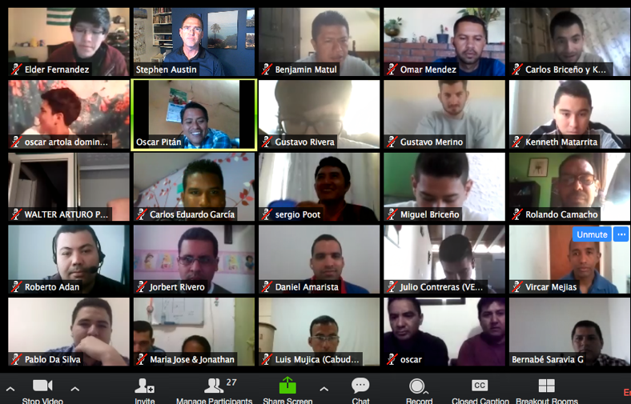

Alumnos y requisitos
Nuestra meta es tener alrededor de 15 alumnos en el grupo este año, que comenzará en agosto 2019, si Dios quiere.

Los requisitos que los postulantes deben cumplir son los siguientes:
- Excelente carácter y testimonio cristiano
- Rendimiento académico sólido
- Una Licenciatura otorgada por uno de los institutos bíblicos que conforman la RIB, y otro que ella apruebe.
- Tres años de experiencia en la iglesia después de haber logrado su licenciatura.
- Dos cartas de referencia de los profesores del Instituto donde obtuvo la Licenciatura.
- Dos cartas de líderes de la iglesia donde está desarrollando su ministerio.

Costo
Reconociendo que las condiciones económicas son duras en muchos países de América Latina, los dirigentes de la RIB han decidido no cobrar por participar en las clases. La Maestría en sí, como el programa de computación para las video conferencias, no tiene costo alguno. Los alumnos deben correr con los gastos de los libros que sean necesarios, como así también de la computadora y acceso a Internet que necesitará.

Proceso de aplicación
Los postulantes deberán descargar de la página de la RIB el formulario de solicitud de ingreso, completarlo y entregarlo junto con las cartas de recomendaciones y una copia del certificado de la Licenciatura a partir del 1 enero del 2019, hasta el 30 abril 2019, con todos los requisitos. La aplicación y los requisitos se pueden descargar del sitio de la RIB en esta página: www.redinbi.org
A partir del 1 mayo, 2019, se evaluarán las solicitudes presentadas y se procederá a entrevistar, por medio de video conferencias, aquellos postulantes que hayan pasado a una segunda instancia.
Antes del 1 julio, 2019, el comité de selección informará a cada postulante la decisión que tomó sobre su solicitud de ingreso. Las clases comienzan en agosto 2019.

Información de contacto
Si desea más información respecto a este programa, puede contactar a los directores de la RIB en los correos abajo. O puede ir a la página de la RIB en www.redinbi.org.

Josué Marcum jjmarcum22@gmail.com;
Arturo Puente: arthur.puente@sbcglobal.net
Esteban Austin: slaustin@cebridge.net

¡Que Dios le bendiga!

